IL CIRCOLO AMATORI DELLA BICI

organizza:

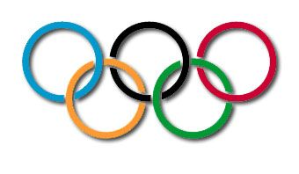

2° OLIMPIADE
“SPORT & SVAGHI”

( 11 Ottobre – 20 Dicembre 2009 )

Le Competizioni:

Crono a squadre Bowling

Staffetta podistica Festa del Novello con prova a fine serata

Bici 2 Trivial Pursuit

Calcetto Giochi della Gioventù

Pallavolo Prova finale: Miusicol - Cabaret

Le gare saranno svolte da due squadre così ripartite:

Squadra Azzurra Squadra Oro
Sabino Albanese | Emilio Aquino
Luciano De Vito | Antonello Amatucci
Maurizio Capossela | Sabino De Santis
Antonio De Cicco | De Pascale Antonio
Gennaro Buonerba | Alessandro Vighesso
Guglielmo Battista | Giovanni D’Agostino
Fiorentino Saveriano | De Gisi Maurizio
Michele Porraro | Renato Guerriero
Cucciniello Domenico | Michele Bernardo
Guerriero Livio | Sabino Guerriero
Antonio Fraire | Francesco Speranza
Gerardo Intingaro | Galante Colucci
Antonio Nappa | Sigismondo Alvino
Gaetano Arena | Antonio Lombardi
Manlio Berardino | Antonio Zaolino

Calendario :

Domenica 11 Ottobre ore 9:00 : Crono a squadre

Domenica 18 Ottobre ore 9:00 : Bici 2

Sabato 24 Ottobre ore 15:00 : Corsa Podistica

Venerdì 6 Novembre ore 21:00 : Festa del Novello,con prova a sorpresa a fine serata

Venerdì 13 Novembre ore 21:00 : Pallavolo

Venerdì 20 Novembre ore 21:00 : Calcetto

Venerdì 27 Novembre ore 20:30 : Trivial Pursuit

Lunedì 7 Dicembre ore 21:00 : Bowling

Domenica 13 Dicembre ore 15:00 : Giochi della Gioventù

Domenica 20 Dicembre ore 21:00 : Prova Finale: Miusicol – Cabaret

Il Regolamento e il luogo di ritrovo per lo svolgimento delle singole competizioni verrà comunicato di volta in volta nella settimana dello svolgimento della gara.

Il direttore di gara sarà: ……………… il suo giudizio è insindacabile.

Regolamento: Chi manca a tre prove anche se non consecutive,non ha diritto a partecipare alle prove successive, tranne l’ulltima prova che devono…… partecipare tutti.

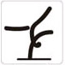

BUONA OLIMPIADE A TUTTI

